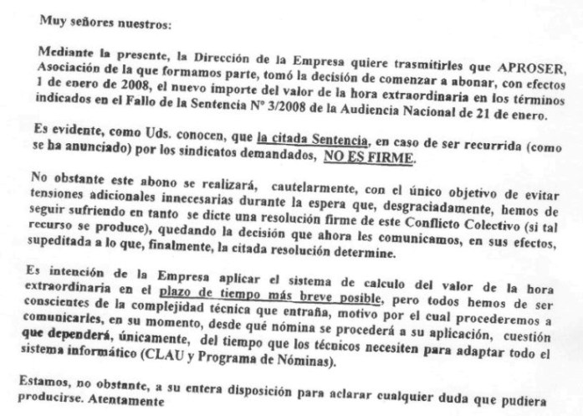

EMPRESAS ASOCIADAS A APROSER:

ALTA SEGURIDAD, SA (ALSE)
ATHENA EDUCATIONAL CONSULTING, S.L.
CASTELLANA DE SEGURIDAD (CASESA)
EULEN SEGURIDAD, SA
FALCON CONTRATAS Y SEGURIDAD, SA
LOOMIS SPAIN
COMPAÑÍA DE SEGURIDAD OMEGA, SA
PROSEGUR COMPAÑÍA DE SEGURIDAD, SA
PROVINEN SEGURIDAD, SA
PUNTO CINCO, SA
SABICO SEGURIDAD, SA
SERVICIOS DE ALARMAS CONTROLADAS POR ORDENADOR, SA (SALCO)
SECURITAS SEGURIDAD, SA
SEGUR IBERICA
SEGURISA, SERVICIOS INTEGRALES DE SEGURIDAD, SA
SEGURIBER, SA
TRANSPORTES BLINDADOS, SA (TRABLISA)
VIGILANCIA INTEGRADA, SA (VINSA)

